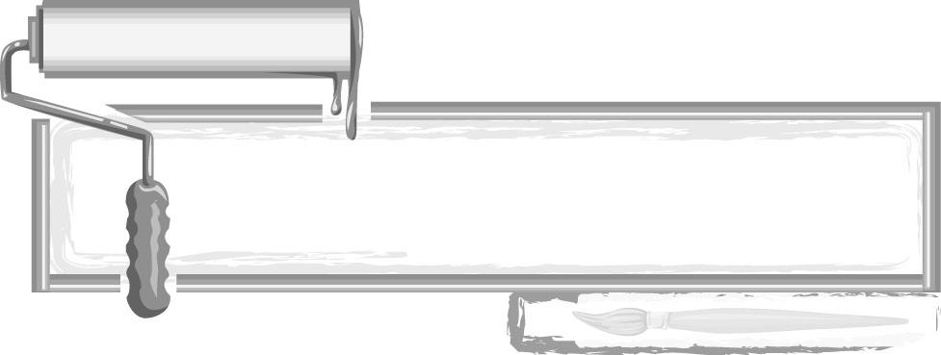
ชั้นประถมศึกษาปีที่ 3 เวลา 1 ชั่วโมง

หน่วยการเรียนรู้ที่ 1

สังเกตสู่สร้างสรรค์

แผนการจัดการเรียนรู้ที่ 9 สีในพื้นผิว

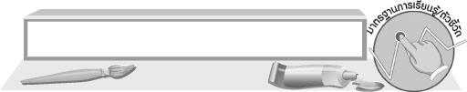
มาตรฐานการเรียนรู้/ตัวชี้วัด

มาตรฐานการเรียนรู้
ศ 1.1 สร้างสรรค์งานทัศนศิลป์ตามจินตนาการและความคิดสร้างสรรค์
วิเคราะห์ วิพากษ์วิจารณ์คุณค่างานทัศนศิลป์ ถ่ายทอดความรู้สึก
ความคิดต่องานศิลปะอย่างอิสระ ชื่นชมและประยุกต์ใช้ในชีวิตประจำวัน
ตัวชี้วัด
ศ 1.1 ป.3/3 จำแนกทัศนธาตุของสิ่งต่าง ๆ ในธรรมชาติ สิ่งแวดล้อม และงานทัศนศิลป์
โดยเน้นเรื่อง เส้น สี รูปร่าง รูปทรง พื้นผิว


จุดประสงค์การเรียนรู้สู่ตัวชี้วัด

1. บอกความสำคัญของการใช้สีในพื้นผิว (K)
2. สร้างสีให้กับพื้นผิวในภาพวาดของตนเอง (P)
3. ชื่นชมผลงานของตนเองและผู้อื่น (A)

สาระสำคัญ

เส้นและสีในธรรมชาติล้วนมีความแตกต่างกัน


สาระการเรียนรู้

สีในพื้นผิว

คุณลักษณะอันพึงประสงค์
ใฝ่เรียนรู้
ตัวชี้วัดที่ 4.2 แสวงหาความรู้จากแหล่งเรียนรู้ต่าง ๆ ทั้งภายในและภายนอกโรงเรียนด้วยการเลือกใช้สื่อ
อย่างเหมาะสม บันทึกความรู้ วิเคราะห์ สรุปเป็นองค์ความรู้ และสามารถนำไปใช้ในชีวิตประจำวันได้

สมรรถนะสำคัญของผู้เรียน
ความสามารถในการคิด

ชิ้นงานหรือภาระงาน (หลักฐาน ร่องรอยแสดงความรู้)

- ผลงานการสร้างสีให้กับภาพวาดของตนเอง

คำถามท้าทาย

 การเป็นคนช่างสังเกตมีความสำคัญต่อการสร้างผลงานทัศนศิลป์ อย่างไร
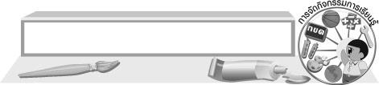
การจัดกิจกรรมการเรียนรู้

1. นักเรียนสังเกตต้นไม้ที่อยู่รอบ ๆ โรงเรียน จากนั้นร่วมกันแสดงความคิดเห็น โดยครูใช้คำถาม ดังนี้
 ภายในบริเวณโรงเรียนของเรา มีต้นไม้ชนิดใดบ้าง (นักเรียนตอบตามประสบการณ์)
 ต้นไม้เหล่านั้นมีลักษณะที่แตกต่างกันอย่างไรบ้าง (ตัวอย่างคำตอบ ความสูงไม่เท่ากัน
ลักษณะของลำต้นและใบไม่เหมือนกัน บางต้นมีดอก บางต้นไม่มีดอก)
 ต้นไม้ส่วนใหญ่ที่นักเรียนเห็นลำต้นและใบมีสีอะไร (ตัวอย่างคำตอบ ลำต้นบางต้นสีเทา
บางต้นสีน้ำตาลอ่อน ๆ ใบบางต้นมีสีเขียวเข้ม บางต้นมีสีเขียวอ่อน)
2. ครูอธิบายให้นักเรียนฟังเพิ่มเติมว่า ถ้านักเรียนได้มีโอกาสไปวาดรูปธรรมชาติ สิ่งแวดล้อมรอบ ๆ โรงเรียน นักเรียนจะเห็นได้ว่าเส้นและสีในธรรมชาติล้วนมีความแตกต่างกัน
 ผิวและสีของต้นไม้แต่ละต้นนั้นไม่เหมือนกัน ใบไม้ก็มีสีและเส้นใบที่แตกต่างกัน สีของ
ผิวดินหรือพื้นผิวบนทางเดินก็ต่างกัน
 ถ้าภาพวาดของนักเรียนแสดงพื้นผิวไม่ได้เลย ภาพก็จะดูเรียบ ๆ ไม่น่าสนใจดังนั้น ต้องหัด
สังเกตเส้น สี และพื้นผิวของสิ่งต่าง ๆ และวาดภาพระบายสีพื้นผิวให้สมบูรณ์
3. ครูนำภาพวาดวิวทิวทัศน์ที่เป็นภาพลายเส้น และภาพวาดวิวทิวทัศน์ที่แสดงสีของพื้นผิวสิ่งต่าง ๆ
ในภาพอย่างชัดเจน มาให้นักเรียนเปรียบเทียบ จากนั้นร่วมกันแสดงความคิดเห็น โดยครูใช้คำถาม ดังนี้
 ภาพที่นักเรียนเห็น เป็นภาพอะไร (ตัวอย่างคำตอบ ภาพวิวทิวทัศน์)
 ภาพทั้ง 2 ภาพ แตกต่างกันอย่างไร (ตัวอย่างคำตอบ ภาพที่ 1 เป็นภาพลายเส้น ภาพที่ 2
เป็นภาพที่ลงสีแล้ว)
 เมื่อนักเรียนดูภาพที่ 1 แล้ว นักเรียนรู้สึกอย่างไร (ตัวอย่างคำตอบ เป็นภาพที่ดูเรียบ ๆ )
 เมื่อนักเรียนดูภาพที่ 2 แล้วรู้สึกอย่างไร (ตัวอย่างคำตอบ มีสีสัน และมีชีวิตชีวา)
 นักเรียนคิดว่าภาพใดที่เหมือนจริงมากที่สุด (ตัวอย่างคำตอบ ภาพที่ 2)
 นักเรียนคิดว่าอะไรที่ทำให้ภาพต่าง ๆ ดูแล้วมีความเหมือนจริง (ตัวอย่างคำตอบ รูปร่าง
และสีของพื้นผิว)
4. ครูให้นักเรียนสังเกตธรรมชาติต่าง ๆ รอบตัว แล้วบอกสีในพื้นผิวของสิ่งต่าง ๆ คนละ 1 อย่าง จากนั้นนักเรียนร่วมกันแสดงความคิดเห็นเกี่ยวกับการวาดภาพระบายสีพื้นผิวของภาพต่าง ๆ โดยครูใช้คำถามดังนี้
 ถ้าให้นักเรียนวาดภาพและระบายสีพื้นผิวที่แตกต่างกัน นักเรียนจะทำได้หรือไม่ (ตัวอย่างคำตอบ ได้)
5. นักเรียนเตรียมวัสดุอุปกรณ์ในการวาดภาพระบายสี
6. ให้นักเรียนวาดภาพสิ่งต่าง ๆ รอบตัว จากนั้นระบายสีพื้นผิวของสิ่งเหล่านั้นให้มีความเหมือนจริงหรือใกล้เคียงของจริงมากที่สุด
7. นักเรียนนำผลงานของตนเองมาวิจารณ์และชื่นชมร่วมกับเพื่อน จากนั้นร่วมกันพิจารณาว่าภาพของใครสวยงามและมีความใกล้เคียงของจริงมากที่สุด ให้เพื่อนกล่าวชื่นชม จากนั้นเจ้าของผลงานกล่าวความรู้สึก
8. นักเรียนเก็บวัสดุอุปกรณ์ต่าง ๆ ที่ใช้ในการวาดภาพให้เรียบร้อย
9. นักเรียนและครูร่วมกันสรุปความรู้ ดังนี้
 การวาดภาพสิ่งต่าง ๆ ควรหัดสังเกตเส้น สี พื้นผิวของสิ่งต่าง ๆ และวาดภาพระบายสีพื้นผิว
ในภาพให้สมบูรณ์
10. ให้นักเรียนแสดงความคิดเห็น โดยครูใช้คำถามท้าทาย ดังนี้
 การเป็นคนช่างสังเกตมีความสำคัญต่อการสร้างผลงานทัศนศิลป์อย่างไร


การจัดบรรยากาศเชิงบวก

นักเรียนวาดภาพสิ่งต่าง ๆ รอบตัว จากนั้นระบายสีพื้นผิวของสิ่งเหล่านั้นให้มีความเหมือนจริงหรือใกล้เคียงของจริงมากที่สุด จากนั้นนำภาพของตนเองมาชื่นชมและวิจารณ์ผลงานร่วมกัน


สื่อการเรียนรู้

1. กระดาษวาดเขียน
2. ดินสอ
3. สีไม้ สีเทียน สีน้ำ และสีโปสเตอร์


การวัดและประเมินผลการเรียนรู้

1. วิธีการวัดและประเมินผล
R สังเกตพฤติกรรมของนักเรียนในการเข้าร่วมกิจกรรม
2. เครื่องมือ
R แบบสังเกตพฤติกรรมการเข้าร่วมกิจกรรม
3. เกณฑ์การประเมิน
R การประเมินพฤติกรรมการเข้าร่วมกิจกรรม
ผ่านตั้งแต่ 2 รายการ ถือว่า ผ่าน
ผ่าน 1 รายการ ถือว่า ไม่ผ่าน



ข้อเสนอแนะของผู้บริหารสถานศึกษา

________________________________________________________________________________________________________________________________________________________________________________________________________________________________________________________________________________________________________________________________________________________________________________________________________________________________________________________________________________________________________________________________________________________________________________________________________________________________________________________________________________________________________________________________________________________________________________________________________________________________________________________________________________________________________________________________________________________________________________________________________________________________________________________________________________________________________________________________________________________________________________________________________________________________________________________________________________________________________________________________________________________________________________________________________________________________________________________________________________________________________________________________________________________________________________________________________________________________________________________________________________________________________________________________________________________________________________________________________________________________________________________________________________________________________________________________________________________________________________________________________________
________________________________________________________________________________________________________________________________________________________________________________________________________________________________________________________________________________________________________________________________________________________________

ลงชื่อ__________________ (ผู้บริหารสถานศึกษา)
(__________________)
_____/_____/_____

บันทึกหลังการสอน

ผลการจัดการเรียนการสอน
________________________________________________________________________________________________________________________________________________________________________________________________________________________________________________________________________________________________________________________________________________________________________________________________________________________________________________________
________________________________________________________________________________________

ปัญหา/อุปสรรค
________________________________________________________________________________________________________________________________________________________________________________________________________________________________________________________________________________________________________________________________________________________________________________________________________________________________________________________________________________________________________________________________________________

แนวทางแก้ไข
________________________________________________________________________________________________________________________________________________________________________________________________________________________________________________________________________________________________________________________________________________________________________________________________________________________________________________________________________________________________________________________________________________

ลงชื่อ__________________ (ผู้บันทึก)
(__________________)
_____/_____/_____

